**前端接口文档**

**排行榜：**

请求url: ‘http://127.0.0.1:8000/api/rank/’

方法：get

发送的数据：暂无（后续可能会加入用户名以判断显示当前用户所在排名的位置）

接收的响应：100条用户数据

数据格式：[{“username”: ”…“, “score”: “…”},]（按分数降序排列）

后端示例：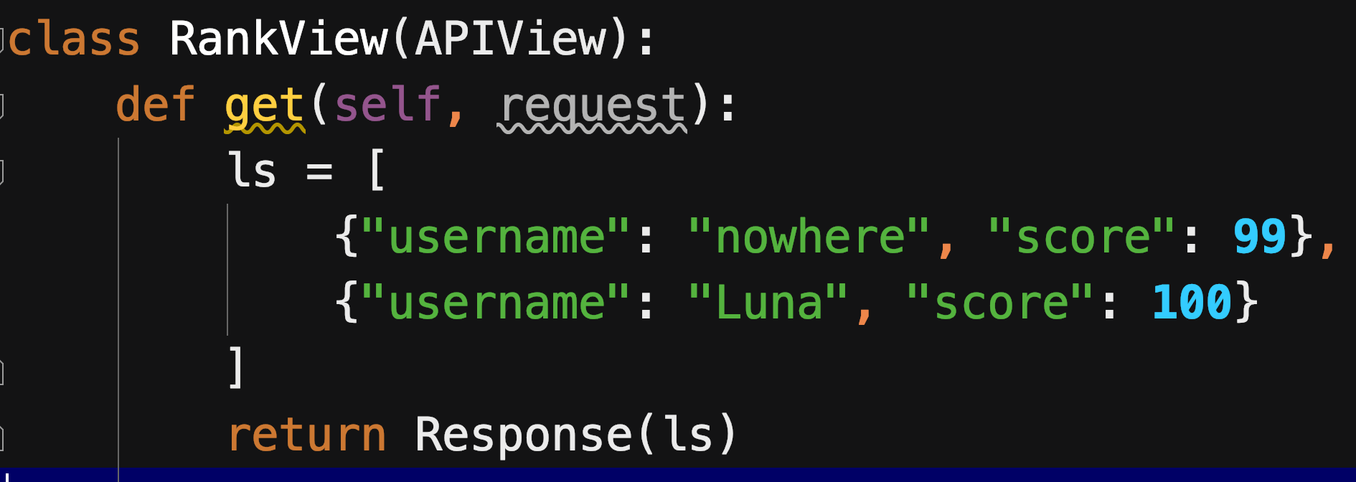

**游戏结束后展示成绩：**

请求url：’http://127.0.0.1:8000/api/outcome’

方法：get

发送的数据：username用户名

接受的响应：username用户名(String), score分数(Int), rank排名(Int),

previous前世(String), bgsrc图片的base64字符串

数据格式：JSON

后端示例：